Obligationslån kontra kontantlån:
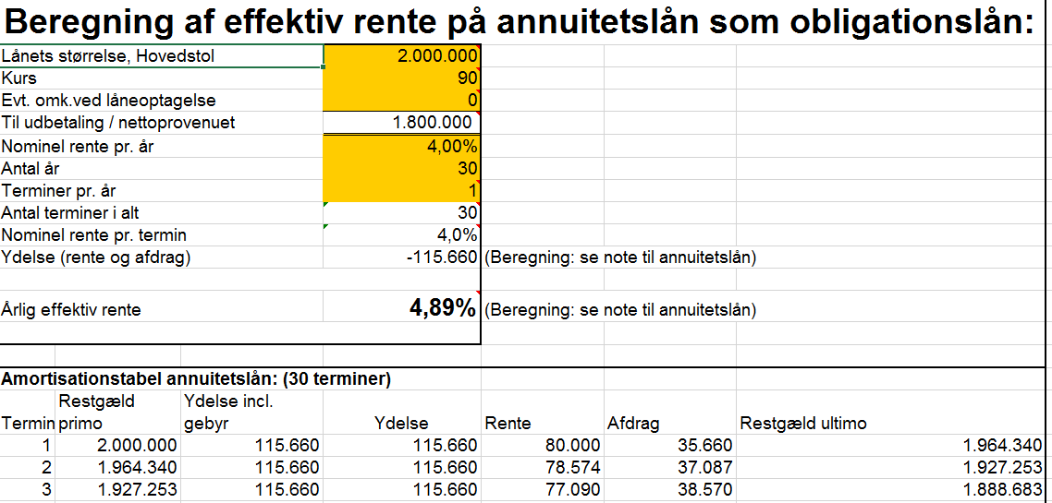
Du sælger obligationerne og du har kurstabet, rentebeløbet er 80.000 fordi der er solgt 4% obligationer til 2.000.0000. Renter kan fratrækkes på selvangivelsen, det kan kurstab ikke. Så de 200.000 er bare væk! Hvis kursen bliver lavere får du mindre penge i hånden, medmindre du kurssikrer. Du har en aftale om, at der sælges for 2.000.000, 4% obligationer, som du selv sælger gennem realkreditinstituttet. Du er selv ”ansvarlig” for kurstabet.
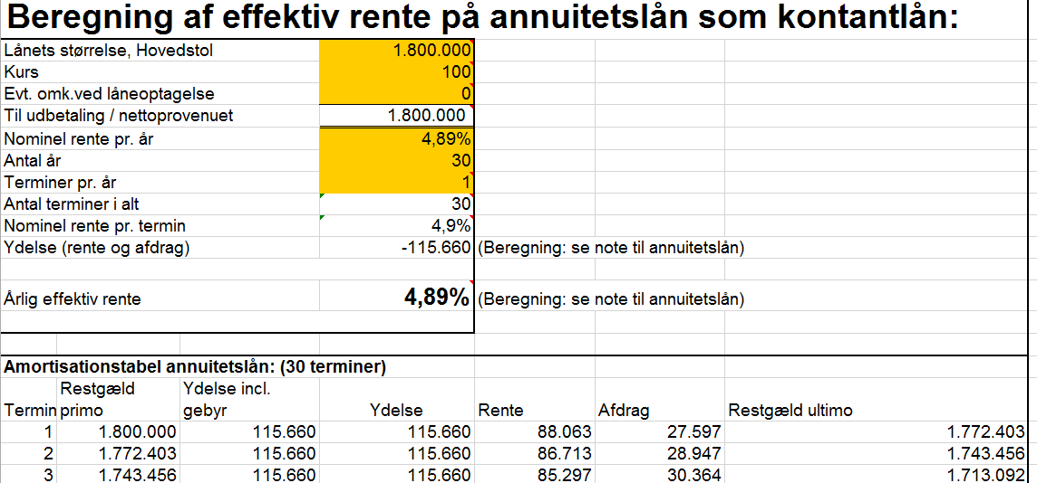
Kreditforeningen lover dig et provenu på 1.800.000. Kreditforeningen sælger nogle obligationer for at skaffe disse penge. Der er intet kurstab. Kurstabet er omregnet til rente. Når man skal indfri lånet skal de bagved liggende obligationer købes. Kursgevinster er skattepligtige ved indfrielse. Renterne bliver ved kontantlånet 88.000 og ved obligationslånet 80.000. Kurstabet er konverteret til en rentebetaling. Husk renter kan fratrækkes på selvangivelsen med ca. 30% (http://www.skm.dk/skattetal/statistik/tidsserieoversigter/marginalskatteprocenter-1993-og-1998-2016)

